SEGUE O PROCEDIMENTO PARA REGISTRAR O INVENTÁRIO FÍSICO NO SIGPAT

1) Clicar em menu --> Inventário
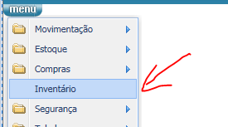
2) Clicar em tipo e pressionar a tecla F7.
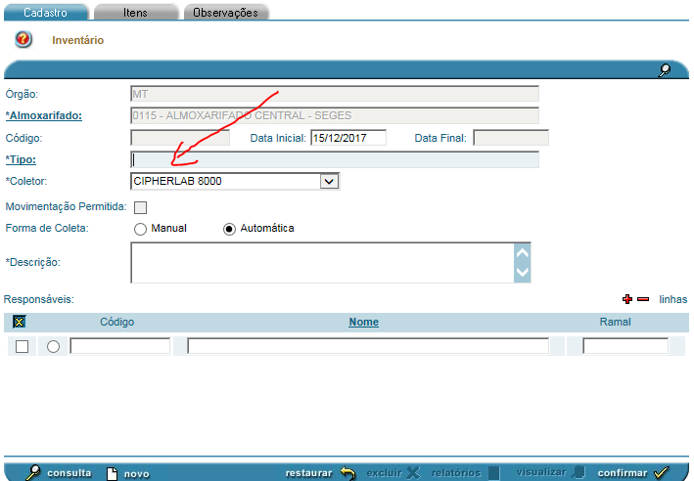
3) Clicar em consulta
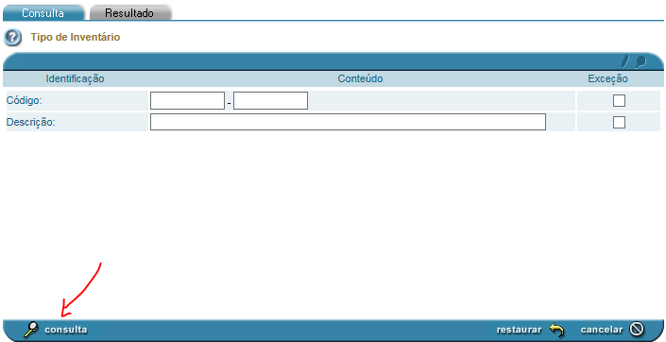

3) Escolher o tipo clicando no clips
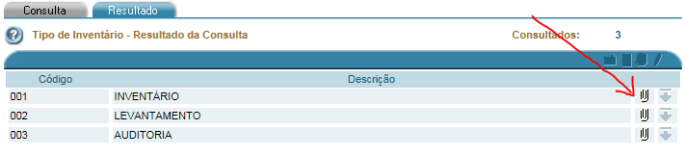
4) Informar os dados da comissão. É necessário que os membros estejam cadastrados no SIGPAT. Se não cadastrados envie o nome completo e CPF para o suporte cadastrar. No campo nome insira o CPF e pressionar a tecla F7 para carregar. No mínimo três pessoas. Marcar quem será o presidente. Indique o nome para o inventário. Clicar na aba Itens.
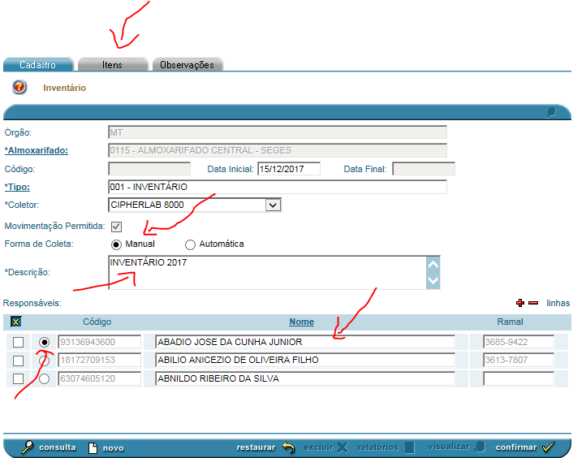

5) Clicar no campo material e pressionar a tecla F7
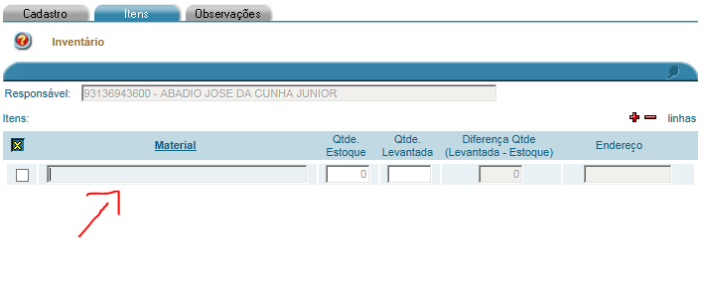

6) Informar o almoxarifado a ser inventariado e pressionar a tecla F7 para carregar. Em Qtde. em Estoque, no primeiro campo, digite 1 e no segundo preencher com 99999999, indicando para o sistema trazer apenas os materiais que não estão zerados no SIGPAT. Clique em consulta.
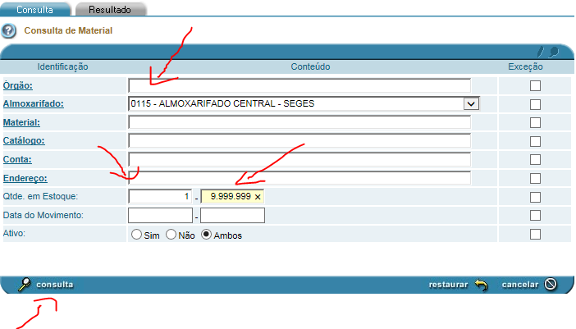
7) O SIGPAT trouxe 104 materiais que não estão zerados. Clicar em carregar todos.
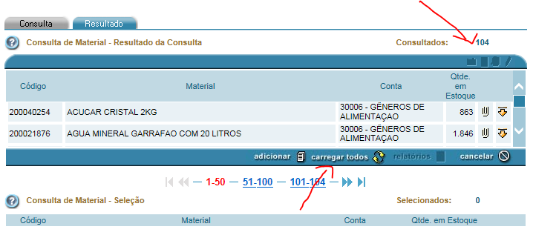
8) O sistema exibe os materiais e respectivos quantidades em estoque. Informe para cada material o quantitativo levantado no inventário físico. O sistema exibe os primeiros 50 materiais, para ir para o próximo clicar no intervalo sequinte (51-100). Lançado todo o levantamento clicar em confirmar.
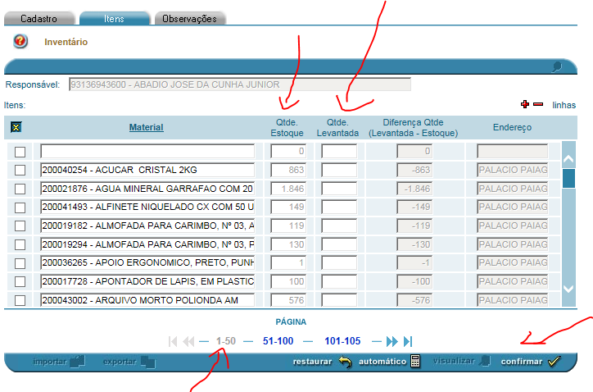
9) Clicar em relatórios
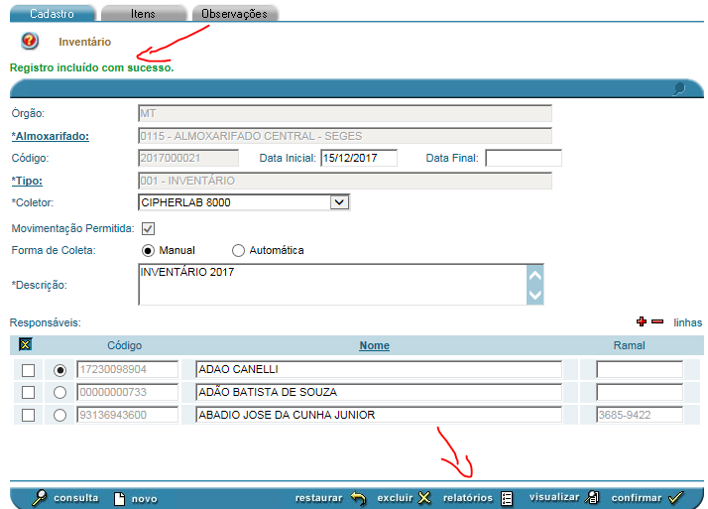
10) Escolher o relatório AX0002.P - Inventário Geral Analítico por conta. Clicar em gerar
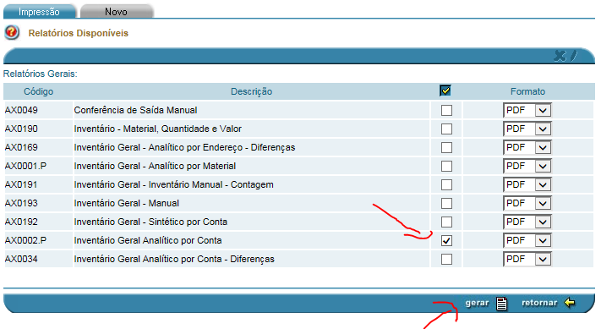
11) Conforme explicando em reunião na CASA Civil, este relatório servirá como subsídio para instruir o processo de inventário, para a tomada de decisão do gestor da pasta. Devesse explicar o porque das diferenças do inventário físico com os dados registrados no SIGPAT e FIPLAN. O gestor determinará que se faça os ajustes no sistema ou a abertura de processo administrativo.
